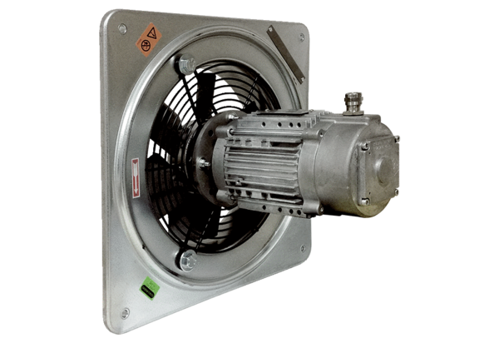Axiální nástěnný ventilátor DAQ 71/4 ExObsah dodávky: 1 kusSortiment: C
Typové číslo: 0073.0337Výrobce: MAICO

